**JAPAN INFORMATION SYSTEM**

**เว็บไซต์เเนะนำสถานที่ท่องเที่ยวในญี่ปุ่น**

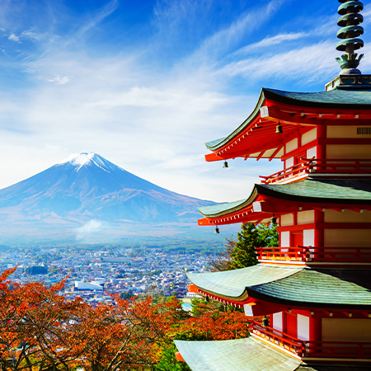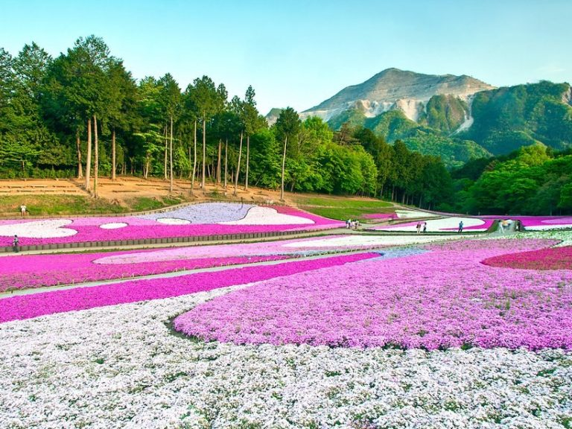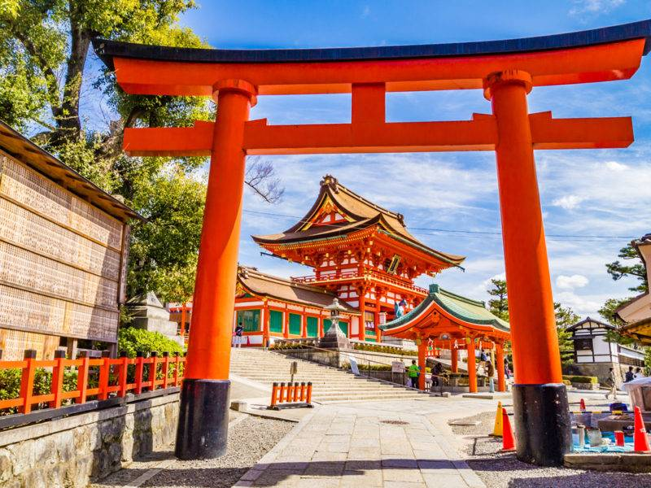

**สมาชิก**

**นาย อานุภาพ พวงวลัยสิน 2213111335**

**นาย ณัฏฐกร สมรเขตกิจ 2213111286**

## คำนำ

รายงานฉบับนี้จัดทำขึ้นเพื่อเสนอแนวทางการออกแบบและพัฒนาระบบสารสนเทศสำหรับเว็บไซต์แนะนำสถานที่ท่องเที่ยวในประเทศญี่ปุ่น โดยมีเป้าหมายหลักเพื่อศึกษากระบวนการพัฒนาระบบอย่างเป็นระบบตามหลักการวิศวกรรมซอฟต์แวร์ ตั้งแต่การวิเคราะห์ความต้องการของผู้ใช้ ออกแบบโครงสร้างระบบ การจัดการฐานข้อมูล ตลอดจนการพัฒนาและทดสอบระบบจริง

ด้วยความนิยมของประเทศญี่ปุ่นในฐานะแหล่งท่องเที่ยวยอดนิยม ระบบสารสนเทศที่สามารถรวบรวมและจัดการข้อมูลสถานที่ท่องเที่ยวอย่างมีประสิทธิภาพ จะช่วยให้ผู้ใช้งานสามารถเข้าถึงข้อมูลได้สะดวก รวดเร็ว และตอบโจทย์ในการวางแผนการเดินทาง นอกจากนี้ การพัฒนาระบบดังกล่าวยังเป็นการฝึกทักษะในด้านการวิเคราะห์ระบบ การออกแบบฐานข้อมูล การเขียนโปรแกรม และการประยุกต์ใช้เทคโนโลยีเว็บในบริบทจริง

ผู้จัดทำหวังว่ารายงานฉบับนี้จะเป็นประโยชน์ทั้งในด้านวิชาการและการประยุกต์ใช้สำหรับผู้ที่สนใจในการพัฒนาระบบสารสนเทศ อีกทั้งเป็นแนวทางสำหรับการศึกษาวิจัยและต่อยอดในอนาคต

ผู้จัดทำ

18 สิงหาคม 2568

# บทที่ **1**

# บทนำ

## หลักการและเหตุผล

ในยุคปัจจุบัน เทคโนโลยีสารสนเทศมีบทบาทสำคัญในการให้บริการข้อมูลที่สะดวก รวดเร็ว และเข้าถึงได้ทุกที่ทุกเวลา โดยเฉพาะในด้านการท่องเที่ยว การมีระบบสารสนเทศที่สามารถรวบรวม วิเคราะห์ และนำเสนอข้อมูลได้อย่างมีประสิทธิภาพ จึงเป็นสิ่งที่มีความจำเป็นอย่างยิ่ง

ประเทศญี่ปุ่นเป็นหนึ่งในจุดหมายปลายทางที่ได้รับความนิยมจากนักท่องเที่ยวทั่วโลก ด้วยความหลากหลายทางวัฒนธรรม ธรรมชาติ เทคโนโลยี และวิถีชีวิตที่เป็นเอกลักษณ์ อย่างไรก็ตาม นักท่องเที่ยวจำนวนไม่น้อยประสบปัญหาในการค้นหาข้อมูลสถานที่ท่องเที่ยวที่เหมาะสมกับความสนใจของตนเอง ทั้งในแง่ของแหล่งข้อมูลที่กระจัดกระจาย ความไม่เป็นระบบ หรือความไม่สะดวกในการเข้าถึง

จากปัญหาดังกล่าว จึงเป็นที่มาของการออกแบบและพัฒนาระบบสารสนเทศในรูปแบบเว็บไซต์ ที่ทำหน้าที่เป็นแหล่งรวบรวมและแนะนำสถานที่ท่องเที่ยวในประเทศญี่ปุ่น โดยระบบจะมุ่งเน้นการออกแบบที่ใช้งานง่าย (user-friendly) มีการจัดการข้อมูลผ่านฐานข้อมูลอย่างมีประสิทธิภาพ และสามารถแสดงผลข้อมูลอย่างเป็นระบบ ช่วยอำนวยความสะดวกให้ผู้ใช้งานสามารถค้นหาสถานที่ท่องเที่ยวตามหมวดหมู่ จังหวัด หรือความสนใจเฉพาะด้านได้อย่างตรงจุด

การพัฒนาระบบนี้ไม่เพียงเป็นการฝึกทักษะด้านการวิเคราะห์และออกแบบระบบสารสนเทศ แต่ยังเป็นการเรียนรู้การจัดการข้อมูลเชิงโครงสร้าง การประยุกต์ใช้ภาษาโปรแกรมและเครื่องมือพัฒนาเว็บไซต์ ตลอดจนเข้าใจหลักการทำงานของระบบฐานข้อมูล ซึ่งเป็นองค์ประกอบสำคัญของระบบสารสนเทศในยุคดิจิทัล

## 1.2 ขอบเขตของระบบ

ระบบจัดการเว็บแนะนำสถานที่ท่องเที่ยวในญี่ปุ่นที่พัฒนาขึ้นนี้ มีขอบเขตการทำงานและฟังก์ชันหลัก ดังต่อไปนี้

### 1.2.1 ผู้ดูแลระบบ (Admin)

1. เข้าสู่ระบบ (Login)

ระบบมีหน้าเข้าสู่ระบบสำหรับผู้ดูแล ซึ่งจะยืนยันตัวตนก่อนเข้าถึงหน้าจัดการระบบ

2. จัดการข้อมูลสถานที่ท่องเที่ยว

สามารถเพิ่ม แก้ไข หรือลบข้อมูลสถานที่ท่องเที่ยวได้ เช่น ชื่อสถานที่ หมวดหมู่ รายละเอียดรูปภาพ และตำแหน่งที่ตั้ง

3. อัปโหลดลดรูปภาพและสื่อ

มีระบบอัปโหลดไฟล์ภาพเพื่อแสดงประกอบแต่ละสถานที่ท่องเที่ยว พร้อมจัดการไฟล์ในระบบหลังบ้าน

4. จัดการหมวดหมู่และจังหวัด

สามารถเพิ่มหรือแก้ไขหมวดหมู่ของสถานที่ท่องเที่ยว และข้อมูลจังหวัดในระบบ เพื่อใช้ในการกรองข้อมูลของผู้ใช้งานทั่วไป

5. ตรวจสอบ/จัดการความคิดเห็น

หากเปิดใช้งานระบบแสดงความคิดเห็น ผู้ดูแลสามารถตรวจสอบ ลบ หรืออนุมัติความคิดเห็นจากผู้ใช้งาน

## 1.2.2 ผู้ใช้งานทั่วไป (User)

กลุ่มผู้ใช้งานทั่วไปคือผู้เข้าชมเว็บไซต์โดยไม่จำเป็นต้องสมัครสมาชิกหรือล็อกอินเข้าสู่ระบบ ซึ่งสามารถใช้งานได้ในฟังก์ชันหลัก ดังนี้

1. เข้าถึงข้อมูลสถานที่ท่องเที่ยว

ผู้ใช้งานสามารถเรียกดูรายการสถานที่ท่องเที่ยวทั้งหมดที่จัดเก็บไว้ในระบบ โดยแสดงผลเป็นรายการหรือการ์ดที่มีข้อมูลเบื้องต้น เช่น ชื่อ รูปภาพ และที่ตั้ง

2. ค้นหาตามหมวดหมู่

ผู้ใช้งานสามารถเลือกดูสถานที่ท่องเที่ยวตามประเภทที่สนใจ เช่น ธรรมชาติ วัฒนธรรม ศาลเจ้า-วัด แหล่งช้อปปิ้ง หรือสถานที่ท่องเที่ยวเชิงอาหาร ฯลฯ

3. ค้นหาตามภูมิภาคหรือจังหวัด

ผู้ใช้งานสามารถค้นหาข้อมูลแยกตามภูมิภาค (เช่น คันโต คันไซ ฮอกไกโด ฯลฯ) หรือเลือกดูเฉพาะจังหวัด เช่น โตเกียว เกียวโต โอซาก้า เป็นต้น

4. ดูรายละเอียดของสถานที่ท่องเที่ยว

เมื่อคลิกที่สถานที่ใด ๆ ผู้ใช้งานสามารถเข้าถึงหน้ารายละเอียดซึ่งจะแสดงข้อมูลเพิ่มเติม เช่น คำอธิบาย ที่อยู่ แผนที่ การเดินทาง เวลาเปิด-ปิด รวมถึงรูปภาพประกอบ

5. แสดงความคิดเห็นหรือรีวิว

ผู้ใช้จะสามารถให้คะแนนหรือเขียนรีวิวสำหรับสถานที่ท่องเที่ยวแต่ละแห่งได้

### 1.2.3 ระบบจัดการฐานข้อมูล

ระบบจะมีการจัดการข้อมูลทั้งหมดอย่างเป็นระบบผ่านฐานข้อมูล โดยมีรายละเอียดดังนี้

1. โครงสร้างฐานข้อมูล

ฐานข้อมูลจัดเก็บข้อมูลในรูปแบบตาราง เช่น ตารางสถานที่ท่องเที่ยว ตารางหมวดหมู่ ตารางจังหวัด ตารางผู้ดูแลระบบ

2. การเชื่อมโยงข้อมูล

แต่ละตารางถูกเชื่อมโยงกันอย่างมีความสัมพันธ์ (Relational Database) เช่น สถานที่ท่องเที่ยวเชื่อมกับหมวดหมู่และจังหวัดด้วย foreign key

3. ความปลอดภัยของข้อมูล

มีการควบคุมสิทธิ์การเข้าถึงข้อมูล โดยข้อมูลสำคัญ เช่น รหัสผ่านผู้ดูแลระบบ จะถูกเข้ารหัส

## 1.3 ตารางเก็บข้อมูลในระบบ (Data Dictionary)

### 1.3.1 ตารางเก็บข้อมูลผู้ใช้งาน (tbl_user)

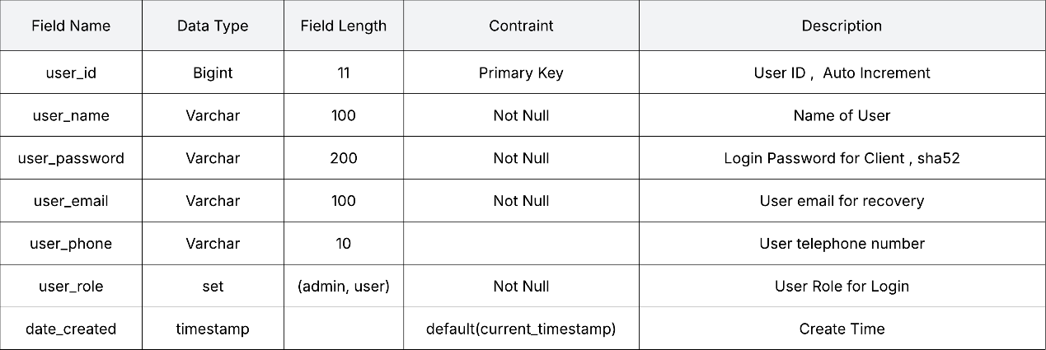

**รูปที่ 1.1** รูปแสดงโครงสร้างตารางข้อมูลผู้ใช้งาน

### 1.3.2 ตารางเก็บข้อมูลสถานที่ท่องเที่ยว (tbl_attraction)

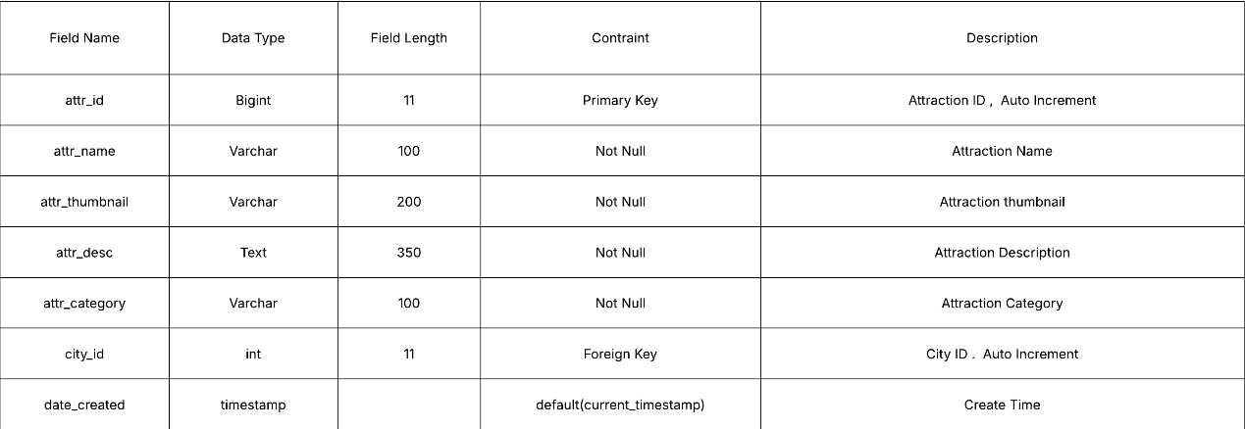

**รูปที่ 1.2** รูปแสดงโครงสร้างตารางข้อมูลสถานที่ท่องเที่ยว

### 1.3.3 ตารางเก็บข้อมูลเมือง (tbl_city)

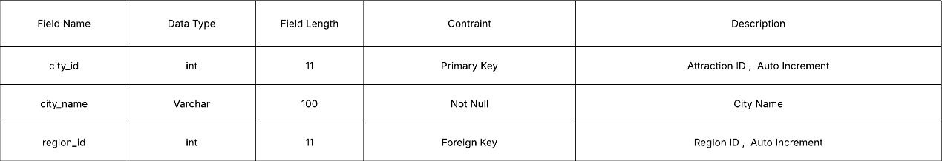

**รูปที่ 1.3** รูปแสดงโครงสร้างตารางข้อมูลเมือง

### 1.3.4 ตารางเก็บข้อมูลภูมิภาค (tbl_region)

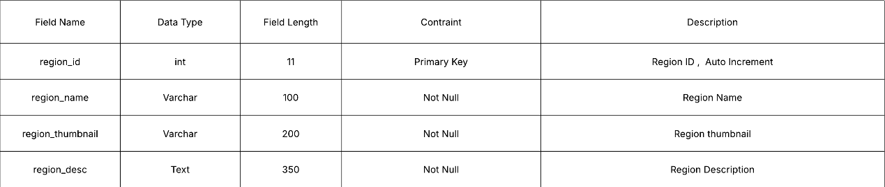

**รูปที่ 1.4** รูปแสดงโครงสร้างตารางข้อมูลภูมิภาค

### 1.3.5 ตารางเก็บข้อมูลแสดงความคิดเห็น (tbl_comment)

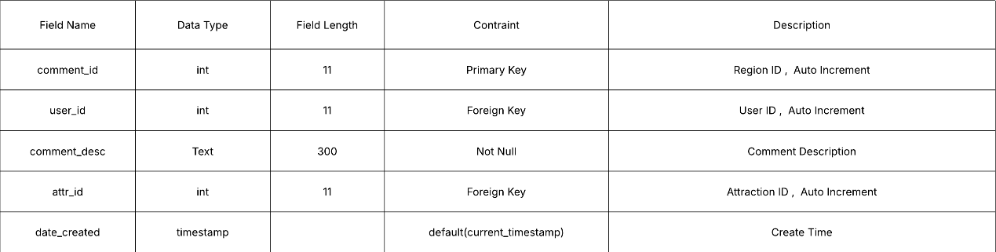

**รูปที่ 1.5** รูปแสดงโครงสร้างตารางข้อมูลแสดงความคิดเห็น

### 1.3.6 ตารางเก็บข้อมูลยอดไลค์ของสถานที่ **(attraction_user_likes)**

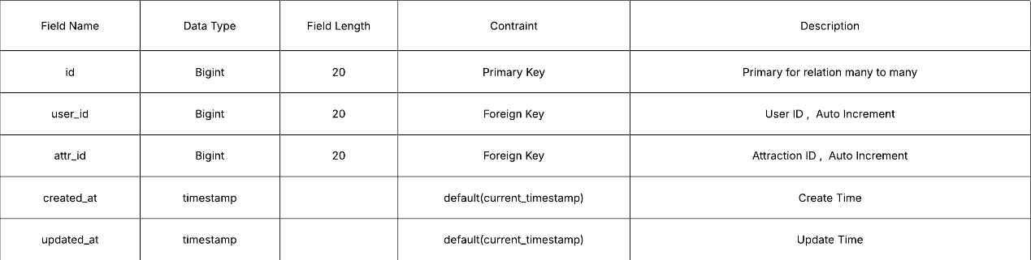

**รูปที่ 1.6** รูปแสดงโครงสร้างตารางข้อมูลยอดไลค์ของสถานที่

### 1.3.7 ตารางเก็บข้อมูลการเข้าชมสถานที่ในหน้าเว็บ (tbl_counter)

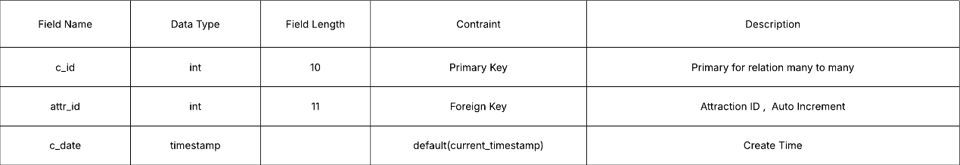

**รูปที่ 1.7** รูปแสดงโครงสร้างตารางข้อมูลการเข้าชมสถานที่ในหน้าเว็บ

# บทที่ **2**

# เทคโนโลยีที่นำมาใช้

## 2.1 เทคโนโลยีและภาษาที่นํามาใช้ในการพัฒนาระบบ

### 2.1.1 เทคโนโลยีทางด้านอุปกรณ์และระบบปฏิบัติการ (Hardware/OS)

1. Asus tuf gaming F16 / RAM 32GB / SSD: 1 TB

มีบทบาทเป็นเครื่องมือสําหรับการพัฒนา โดยให้ประสิทธิภาพสูงในการประมวลผลและความเร็วในการทํางาน ช่วยให้การพัฒนาเว็บทําได้อย่างลื่นไหล

2. Windows 11 Pro

ระบบปฏิบัติการที่เป็นฐานในการทํางานและพัฒนาเว็บ ช่วยให้การติดตั้งเครื่องมือ การตั้งค่าเซิร์ฟเวอร์ และการพัฒนาเว็บเกิดขึ้นได้อย่างสะดวก

### 2.1.2 เทคโนโลยีทางด้านซอฟต์แวร์และโปรแกรมที่ใช้ในการพัฒนาระบบ (Software/Program)

1. Visual Studio Code

โปรแกรมแก้ไขโค้ด (Code Editor) ที่ช่วยอํานวยความสะดวกในการเขียนและตรวจสอบโค้ดรองรับภาษาต่าง ๆ เช่น HTML, CSS, JavaScript และ PHP

2. XAMPP

เครื่องมือจําลองเซิร์ฟเวอร์ที่มี Apache, MySQL และ PHP เพื่อใช้ในการทดสอบและพัฒนาเว็บในเครื่องคอมพิวเตอร์ ทําให้สามารถจําลองสภาพแวดล้อมของเซิร์ฟเวอร์จริงได้

### 2.1.3 เทคโนโลยีทางด้านฐานข้อมูลที่ใช้ในการพัฒนาระบบ (Database)

1. MySQL (Database)

ระบบจัดการฐานข้อมูลที่ใช้จัดเก็บข้อมูลที่สําคัญในเว็บ เช่น ข้อมูลผู้ใช้งาน ข้อมูลสินค้า หรือเนื้อหาของเว็บ

2. phpMyAdmin (UI Management)

เครื่องมือจัดการฐานข้อมูลผ่านหน้าเว็บ ช่วยให้สามารถจัดการ MySQL ได้ง่ายขึ้นผ่านส่วนต่อประสานกราฟิก โดยไม่ต้องเขียนคําสั่ง SQL โดยตรง

### 2.4 ภาษาที่ใช้ในการพัฒนาระบบ (Coding)

1. HTML / CSS

HTML ใช้สร้างโครงสร้างของหน้าเว็บ ส่วน CSS ใช้กําหนดรูปแบบการแสดงผลและการออกแบบให้หน้าเว็บสวยงาม

2. PHP

PHP ใช้สําหรับการพัฒนาฝั่งเซิร์ฟเวอร์ ทําหน้าที่ในการประมวลผลข้อมูล การเชื่อมต่อฐานข้อมูลและการจัดการข้อมูลให้แสดงผลบนหน้าเว็บแบบไดนามิก

3. JavaScript

ภาษาสคริปต์ที่ใช้เพิ่มความโต้ตอบให้กับเว็บ เช่น การทํางานร่วมกับ AJAX เพื่ออัปเดตข้อมูลโดยไม่ต้องโหลดหน้าเว็บใหม่

4. Google Font

เครื่องมือที่นําฟอนต์ฟรีจาก Google มาใช้ในเว็บ ทําให้สามารถใช้ฟอนต์ที่หลากหลายและสวยงามในหน้าเว็บได้อย่างสะดวก

### 2.1.5 ชุดเครื่องมือที่ใช้ในการพัฒนาระบบ (Framework)

1. Bootstrap

เฟรมเวิร์ก CSS ที่ช่วยในการพัฒนา UI ของเว็บให้มีความสวยงามและสามารถปรับตัวให้เหมาะสมกับอุปกรณ์ต่าง ๆ ได้อย่างง่ายดาย

2. Chart.js

เฟรมเวิร์กสําหรับสร้างกราฟและแผนภูมิ ใช้ในการแสดงข้อมูลในรูปแบบกราฟ ทําให้ผู้ใช้งานเห็นข้อมูลเชิงสถิติได้อย่างชัดเจนและเข้าใจง่าย

## 2.2 ภาพประกอบของระบบแนะนำสถานที่ท่องเที่ยว (Japan Info System)